Приложение 4
к Положению о звании «Почетный гражданин города Амвросиевка»

Описание и рисунок удостоверения к званию
«Почётный гражданин города Амвросиевка»

Удостоверение к званию «Почётный гражданин города Амвросиевка» (далее – удостоверение) представляет собой двухстраничную книжку размером 220х70 мм (в развернутом виде) с обложкой насыщенного тёмно-красного цвета. Цветовое исполнение внутреннего разворота удостоверения выполнено в градиентном розово-белом тоне и украшено резной рамкой тёмно-красного цвета.

На лицевой стороне удостоверения по центру вверху размещено изображение Герба города Амвросиевка. Ниже Герба города Амвросиевка по центру, заглавными буквами расположена надпись: «ДОНЕЦКАЯ НАРОДНАЯ РЕСПУБЛИКА», ниже по центру заглавными буквами, надпись: «ПОЧЁТНЫЙ ГРАЖДАНИН г. АМВРОСИЕВКА». Изображение Герба города Амвросиевка и надписи – «ДОНЕЦКАЯ НАРОДНАЯ РЕСПУБЛИКА» и «ПОЧЁТНЫЙ ГРАЖДАНИН г. АМВРОСИЕВКА» на обложке выполняются тиснением под золото.

На левой странице внутреннего разворота обложки удостоверения по левому краю сверху донизу расположена полоса со стилизованным изображением флага Донецкой Народной Республики. Поверх стилизованного изображения флага, по его центру, расположен Герб Донецкой Народной Республики.

На правой странице внутреннего разворота удостоверения, слева, предусмотрено место для фотографии размером 30х40 мм.

Вверху правой страницы внутреннего разворота удостоверения, справа от места для фотографии, по центру, изображен Герб города Амвросиевка в цвете.

Ниже Герба города Амвросиевка расположена заглавными буквами надпись: «УДОСТОВЕРЕНИЕ № ___», под ней две строки, куда вписываются от руки фамилия, имя и отчество лица, которому присвоено звание «Почётный гражданин города Амвросиевка», ниже, прописными буквами, располагается надпись: «является почётным гражданином города Амвросиевка».

Продолжение приложения 4

Под надписью располагается текст: "Распоряжение главы администрации города Амвросиевка от «___» _______20__г. №_____» (дата и номер распоряжения главы администрации города Амвросиевка, принятого относительно соответствующего лица, вписывается от руки).

Под местом для фотографии, от левого края поля, расположена подпись должностного лица, которая включает в себя должность лица, подписывающего удостоверение, личную подпись, его инициалы и фамилию.

Подпись должностного лица скрепляется гербовой печатью администрации города Амвросиевка.

ОБРАЗЕЦ

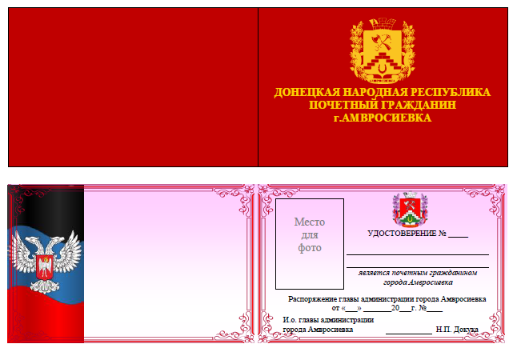

Управляющий делами администрации
города Амвросиевка О. Н. Авдеева

